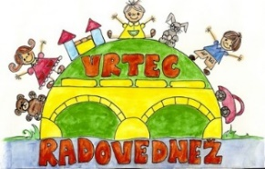
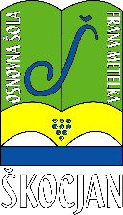
OSNOVNA ŠOLA FRANA METELKA ŠKOCJAN, PODRUŽNICA Bučka
VRTEC RADOVEDNEŽ ŠKOCJAN
Spletna stran: www.os-skocjan.si
E-pošta: os-skocjan@guest.arnes.si

160 let šolstva na Bučki

Slovenija, mladi smo tvoja prihodnost
Na OŠ Frana Metelka Škocjan smo letošnjo prireditev posvečeno dnevu državnosti poimenovali Slovenija, mladi smo tvoja prihodnost. Slovenijo je upodobila Neža Gorenc, ki je učencem zaupala svoje strahove, pomisleke in skrbi, ki jih ima kot država Slovenija glede svoje prihodnosti. Mladi so ji s plesom, pesmimi, deklamacijami, glasbenimi nastopi ter z izvirnimi voščili pomagali pregnati dvome in skrbi in ji za rojstni dan priredili zabavo ter ji voščili za rojstni dan. Skozi prireditev so lahko navzoči začutili zgodovinski utrip razvoja tehnologije v času obstoja naše države in okusili tradicionalno potico. Prisotne je nagovoril župan občine Škocjan, gospod Jože Kapler. V drugem delu prireditve je ravnateljica, ga. Irena Čengija Peterlin, skupaj z razredniki podelila priznanja najboljšim učenkam in učencem za njihove uspehe. Ravnateljica je s spodbudnimi besedami pospremila učenke in učence počitnicam naproti.

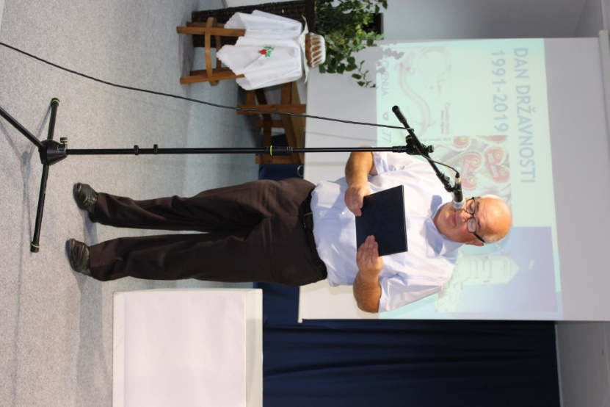
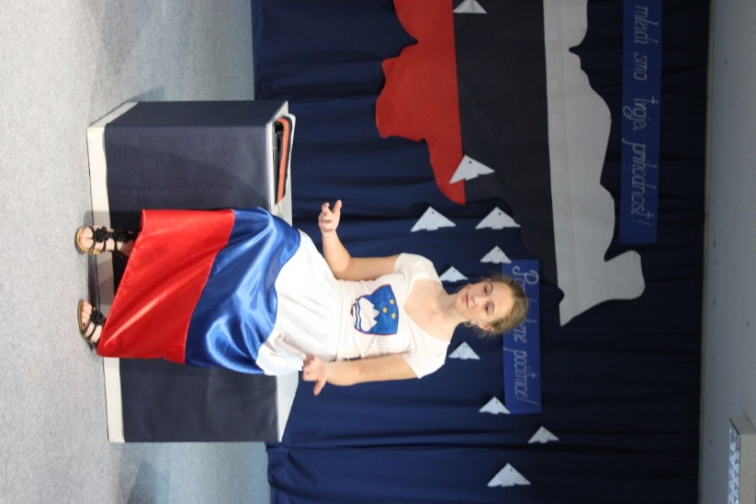
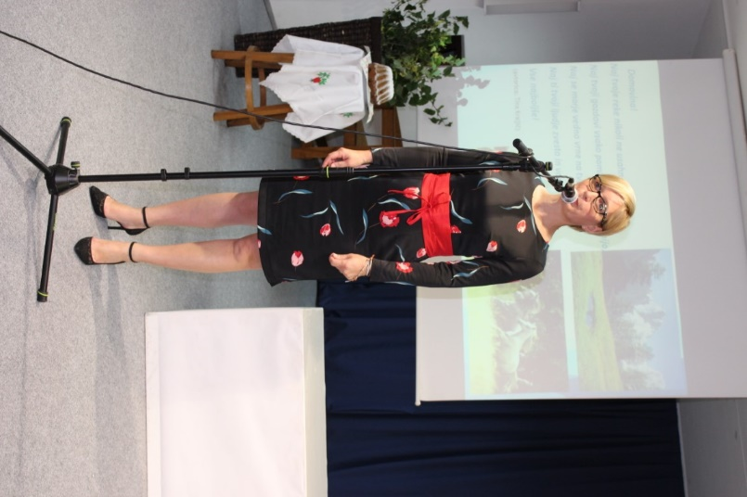

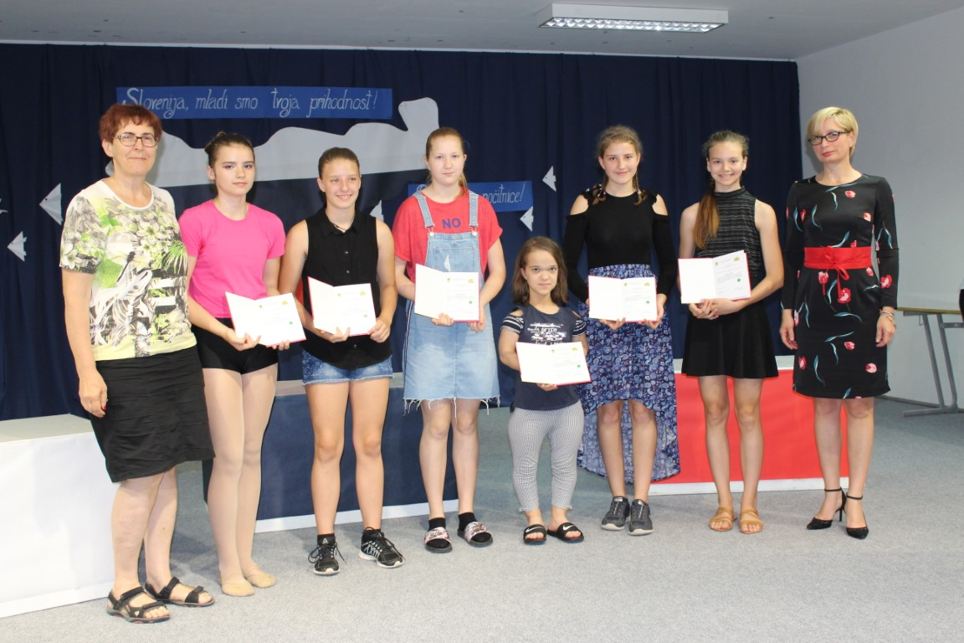

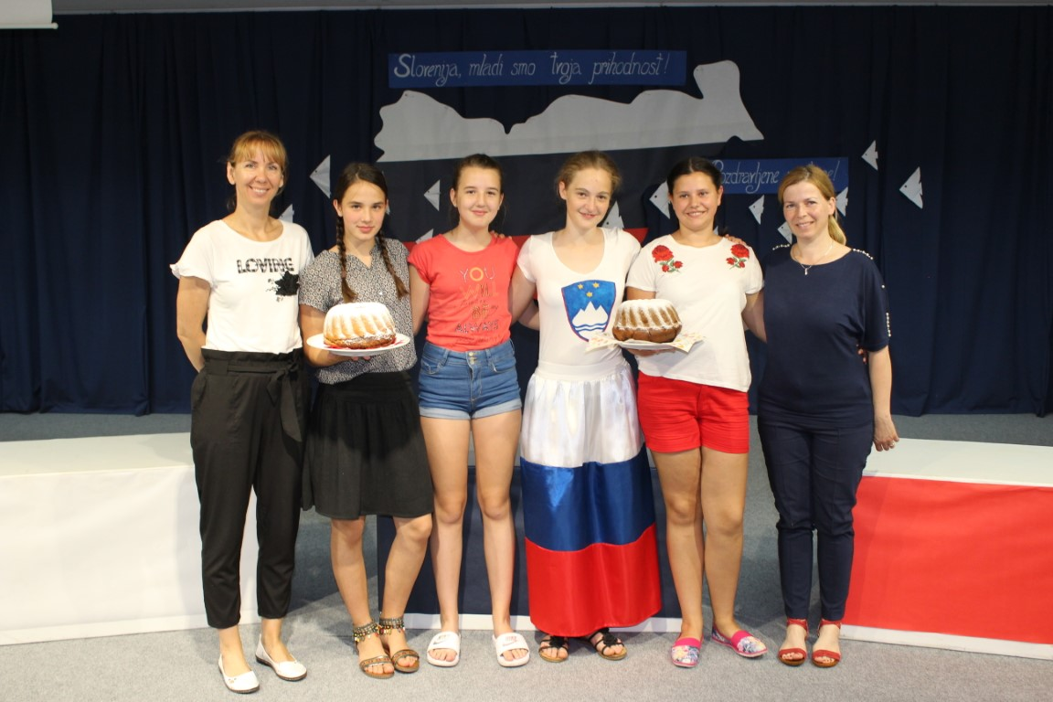

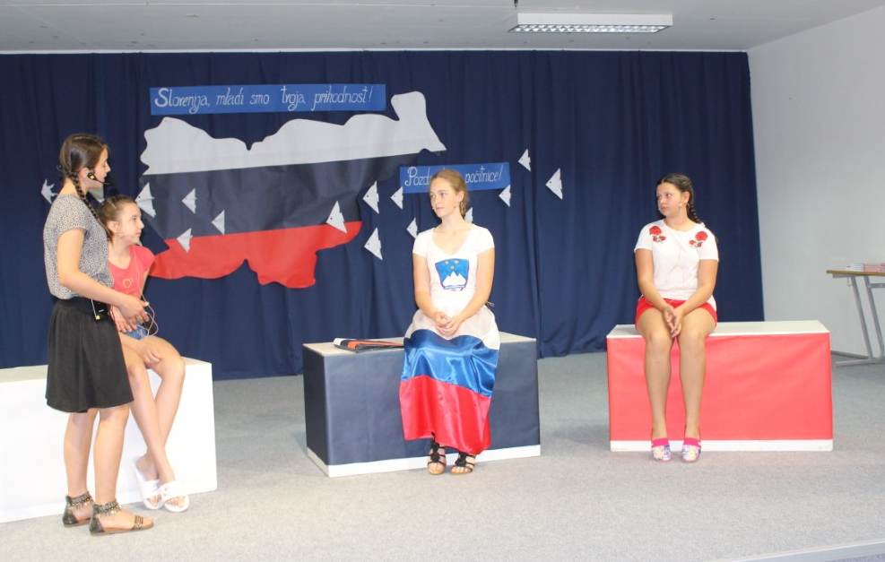

Prijetne počitnice vam želi ekipa za pripravo prireditve.
Zapisala: Sabina Hočevar

